Sở Dịch vụ Nhân sinh
Văn phòng Dịch vụ Khuyết tật Phát triển (Office of Developmental Disabilities Services hay ODDS)
500 Summer St. NE E-09
Salem, OR 97301-1073
Số điện thoại: 503-945-5811
Số fax: 503-373-7274
TTY: 800-282-8096
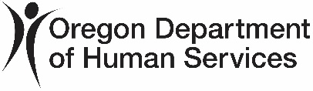
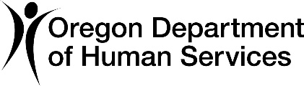

Xin chào,
Chúng tôi viết thư này vì quý vị đang nhận được dịch vụ thông qua Văn phòng Dịch vụ Khuyết tật Phát triển (ODDS). Quý vị vừa có bản Đánh giá nhu cầu mới Oregon (ONA).
Vui lòng đọc báo cáo này. Báo cáo sẽ cho quý vị biết về những thay đổi từ ONA cũ sang ONA mới.
Nhóm dịch vụ là một nhóm người có nhu cầu tương tự nhau. Tìm hiểu thêm bằng cách truy cập trang web này: https://www.oregon.gov/odhs/compass/Pages/resources-individuals.aspx#servicegroup. Quý vị cũng có thể sử dụng mã QR ở cuối thư này.
Quý vị đang nhận được báo cáo này vì Nhóm Dịch vụ đã thay đổi. Việc thay đổi này xảy ra là do câu trả lời trên ONA mới của quý vị.
Trên Trang 1, quý vị sẽ thấy:
- Tên của quý vị
- Số quan trọng nhất của quý vị
- Điểm Nhóm dịch vụ của quý vị
Trên Trang 2, quý vị sẽ thấy bảng điểm cho từng Nhóm dịch vụ.
Những điểm số này quyết định Nhóm dịch vụ của quý vị:
- Nhu cầu hỗ trợ chung (GSN)
- Nhu cầu hỗ trợ hành vi
- Nhu cầu hỗ trợ y tế

Các trang tiếp theo sẽ hiển thị câu trả lời của quý vị từ hai ONA khác nhau.

Không phải tất cả các câu hỏi ONA đều thay đổi Nhóm dịch vụ của quý vị. Báo cáo này chỉ hiển thị những câu hỏi có thể thay đổi nhóm dịch vụ của quý vị.
Nếu câu trả lời thay đổi trên ONA mới, câu trả lời đó sẽ được tô màu xám.

Quý vị có thể làm gì?
Nếu quý vị muốn xem tất cả câu trả lời, quý vị có thể yêu cầu điều phối viên dịch vụ hoặc đại lý cá nhân của quý vị cung cấp báo cáo đầy đủ.
Nếu quý vị không đồng ý với kết quả ONA mới của quý vị, quý vị có thể:
- Trao đổi với điều phối viên dịch vụ hoặc người đại diện cá nhân của quý vị.
- Nộp khiếu nại.

Trân trọng,

Văn phòng Dịch vụ Khuyết tật Phát triển
Quý vị có thể nhận tài liệu này miễn phí bằng các ngôn ngữ khác, dưới dạng bản in khổ lớn, chữ nổi hay theo định dạng quý vị mong muốn. E-mail dd.directorsoffice@odhsoha.oregon.gov hoặc gọi số 503-945-5811. Chúng tôi chấp nhận tất cả các cuộc gọi chuyển tiếp.

